钱币的学问

古今中外的钱币多种多样，与钱币有关的数学更是丰富多彩，趣味无穷。让我们以现在我国通行的人民币为例，一起来讨论一些与钱币有关的问题。
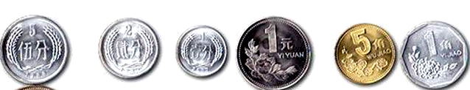

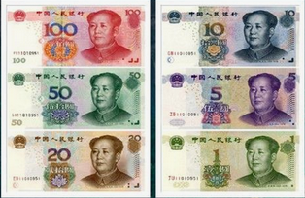
我们所看到的硬币的面值有1分、2分、5分、l角、5角和1元；纸币的面值有1分、2分、5分、l角、2角、5角、1元、2元、5元、10元、20元、50元和100元，一共19种。但这些面值中没有3、4、6、7、8、9，这又是为什么呢？
事实上，我们只要来看一看1、2、5如何组成3、4、6、7、8、9，就可以知道原因了。
3＝l＋2＝1＋l＋1
4＝1+1+2＝2+2＝1+1+1+1
6＝1+5＝1＋l＋2＋2＝l＋l＋l+1+2＝l＋1＋l＋1＋l＋l＝2＋2＋2
7＝1+1+5＝2+5＝2+2+2+1＝1+1+1+2+2＝1+1+1+1+1+2
＝1+1+1+1+1+1+1
8＝1+2+5＝1+1+1+5＝1+1+2+2+2＝1+1+1+1+2+2＝1+1+1+1+1+1+2
＝1+1+1+1+1+1+1+1＝2+2+2+2
9＝2+2+5＝1+1+2+5＝1+1+1+1+5＝1+1+1+1+1+1+1+2＝1+1+1+2+2+2
＝1+1+1+1+1+2+2＝1+2+2+2+2
从以上这些算式中就可知道，用1、2和5这几个数就能以多种方式组成l～9的所有数。这样，我们就可以明白一个道理，人民币作为大家经常使用的流通货币，自然就希望品种尽可能少，但又不影响使用。下面我们就来解答一些实际问题。
例1 将一张1元的人民币兑换成若干张1角、2角、5角的人民币，共有几种兑换方法？ ［分析与解］如果只有5角面值的钞票，那么5＋5＝10，就只有一种兑换方法；如果有一张5角的钞票，其余是1角、2角面值的，那么5＋2＋2＋1＝10，5＋2+1+1+1＝10，5＋l＋1＋1＋l＋1＝10，就有三种兑换方法；如果没有5角面值的钞票，只有1角、2角面值的钞票，那么2＋2＋2＋2＋2＝10，2＋2＋2＋2＋1＋l＝10，2＋2＋2＋l＋1＋l＋l＝10，2＋2＋l+1+1＋l＋1＋l＝10，2＋1＋l＋l＋l+l＋l+1+1＝10，1+l＋l+1+1+1+1+1+1+1＝10，就有6种兑换方法。
这样，总兑换方法数为1＋3＋6＝10（种）。
例2 有3枚5分的硬币、2枚1分的硬币、5枚1元的硬币，用这些硬币中的l～3枚能得出多少种不同的钱数？
［分析与解］如果只用1枚，钱数就有5分、1分、1元三种；如果用2枚，就有：5分＋5分＝1角，1分＋1分＝2分，1元＋元＝2元，5分＋l分＝6分，5分＋1元＝1元零5分，l分＋1元＝l元零1分共6种；如果用3枚，就有5分＋5分＋5分＝1角5分，5分＋5分＋l分＝l角1分，5分＋l分＋l分＝7分，5分＋1分＋1元＝1元零6分，1元＋1元＋1元＝3元，1分＋1分＋1元＝1元零2分，5分＋5分＋1元＝l元1角，1元＋1元＋1分＝2元零1分，1元＋1元＋5分＝2元零5分，共9种。
这样，共有3＋6＋9＝18种不同的钱数。
试一试：
1.把50元面额的钱币兑换成若干张1元、2元、5元的钞票，共有几种兑换方法？
2.在4张2元的纸币、3张5元的纸币中，选出l～6张能得出多少种不同的钱数？

